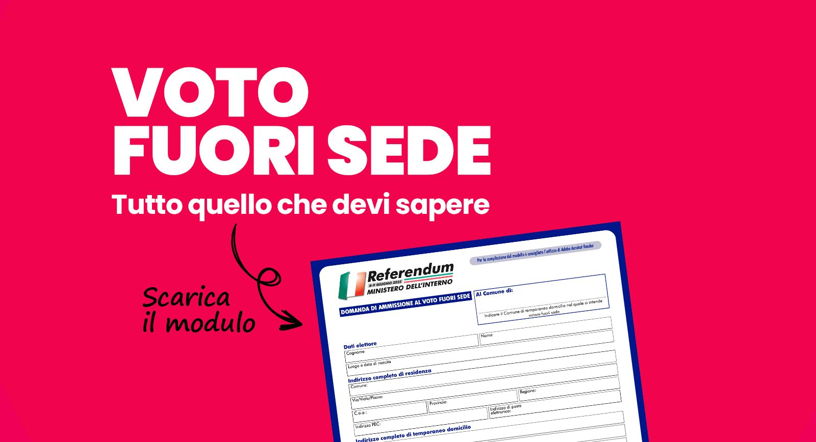

APPROVATA IN VIA DEFINITIVA LA LEGGE CHE ISTITUISCE IL VOTO FUORI SEDE:
REQUISITI, TEMPI MODI DI PRESENTAZIONE DELLE DOMANDE SD ALTRE INDICAZIONI UTILI.
Con l’art. 8 della Legge 9 ottobre 2026, n. 180 (pubblicata in G.U.R.I. n. 235 del 9 ottobre 2026), che entra in vigore il 24 ottobre 2026, è istituito il voto per gli elettori fuori sede.
Il nuovo sistema consente di votare nel Comune di temporaneo domicilio per le Elezioni politiche (Camera e Senato), per le Elezioni del Parlamento europeo e per i Referendum (sia abrogativi che costituzionali).
Nota bene: sono escluse le elezioni regionali e amministrative. Per tali consultazioni, dunque, l’esercizio del diritto di voto sarà possibile unicamente recandosi presso il Comune di iscrizione alle liste elettorali (Comune di residenza).
- Destinatari e Requisiti
Il diritto di voto fuori sede è riservato agli elettori che si trovano temporaneamente domiciliati in un Comune situato in una Regione diversa da quella del Comune nelle cui liste elettorali sono iscritti, per una delle seguenti motivazioni:
- Studio o Lavoro: permanenza prevista di almeno 9 mesi.
- Cure Mediche: permanenza presso una struttura sanitaria per almeno 3 mesi (inclusi i periodi di terapia o trattamento).
- Caregiver Familiare: assistenza a familiari non autosufficienti per almeno 3 mesi (ai sensi dell’art. 1, c. 255, L. 205/2017).
- Genitori o Familiari Conviventi: accompagnamento o assistenza di minori in cura presso strutture sanitarie per almeno 3 mesi.
- Tempi di Presentazione delle Domande
Le scadenze variano in base alla motivazione del domicilio:
- Per motivi di studio o lavoro (regime ordinario): La domanda va presentata entro il 31 dicembre dell’anno precedente per le consultazioni dell’anno successivo.
- Per studio o lavoro con condizioni sorte dopo il 31 dicembre: La domanda va presentata entro 30 giorni dal realizzarsi della condizione e comunque non oltre il giorno antecedente la data della consultazione.
- Per motivi di cura, assistenza o familiari: La domanda deve essere presentata non oltre il giorno antecedente la data della votazione.
- Modalità di Presentazione
La domanda di iscrizione nell’elenco degli elettori fuori sede deve essere compilata utilizzando l’apposito modulo ministeriale aggiornato e presentata al Comune di temporaneo domicilio (personalmente o tramite strumenti telematici).
Alla richiesta è necessario allegare:
- Copia di un documento di riconoscimento in corso di validità.
- Documentazione attestante la condizione di fuori sede (es. certificato di iscrizione a corsi di studio, contratto di lavoro, attestazione della struttura sanitaria).
  - In alternativa, è possibile presentare una dichiarazione sostitutiva (artt. 46 e 47 del D.P.R. n. 445/2000), consapevole delle sanzioni penali previste per le dichiarazioni mendaci. E’ possibile utilizzare il modello reso disponibile nella presente pagina.
Revoca
La domanda presentata può essere revocata con le stesse modalità e negli stessi termini previsti per la sua presentazione.
- Rilascio dell’Attestazione di Ammissione al Voto
- Entro il decimo giorno antecedente la data della consultazione, il Comune di temporaneo domicilio rilascia all’elettore (anche via e-mail o PEC) l’attestazione di ammissione al voto, con l’indicazione della sezione e dell’indirizzo presso cui recarsi a votare.
- Gli elettori fuori sede votano per le liste ed i candidati della circoscrizione e del collegio del Comune di temporaneo domicilio, previa esibizione di un valido documento di riconoscimento e dell’attestazione di ammissione al voto.
- In caso di mancato possesso dei requisiti, il Comune darà tempestiva comunicazione di non ammissione, consentendo all’elettore di votare nel Comune di residenza.

- Durata dell’iscrizione nell’elenco fuori sede
L’iscrizione in elenco ha validità annuale: l’elettore che intende votare fuori sede anche nell’anno successivo dovrà presentare una nuova domanda entro i termini come di seguito indicati, che variano in base alla categoria di appartenenza:
- Per motivi di studio o lavoro (domande presentate entro il 31 dicembre): L’iscrizione nell’elenco ha validità e scade al termine dell’anno successivo a quello di presentazione della domanda.
- Per studio o lavoro con domanda presentata nell’anno in corso: L’iscrizione scade al termine dell’anno della consultazione elettorale o referendaria di riferimento.
- Per motivi di cura, assistenza (caregiver) o familiari di minori in cura: L’ammissione e la conseguente iscrizione nell’elenco hanno validità limitata allo stesso anno di presentazione della domanda.
E’ possibile trasmettere al Comune di Caltabellotta il modello con gli allegati alla seguente pec:
comumecaltabellotta@pec.it
- è possibile l’invio anche da casella email ordinaria, alla seguente casella:
comunecaltabellotta@tiscali.it
Per ogni ulteriore informazione è possibile contattare l’Ufficio Elettorale.
ufficio_statistica@libero.it

